 | 小歐洲風情 膠東半島  青島漫遊八天
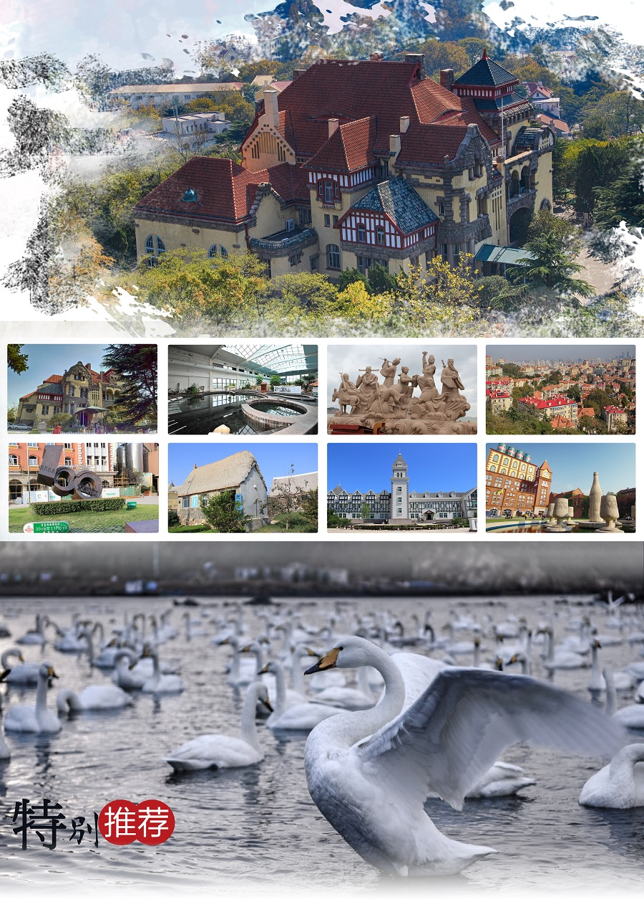
★★★★★特別安排您一定要去的亮點旅遊★★★★★
歷史文化名街：青島八大關。  品紅酒：張裕卡斯特酒莊  哈啤酒：青島啤酒博物館。  寒冬溫暖情：溫泉泡湯。  近距離觀賞：西伯利亞野生天鵝。  海上第一仙山：嶗山。  德式近代建築：總督府。  北方最大的地主莊園：牟氏莊園。 | 觀看榮成特有：海草房。  身歷其境：蓬萊八仙度海口景區。  最佳小歐洲觀景點：信號山公園。  幸福之門：幸福門廣場。  風箏之鄉：濰坊楊家埠民俗村。  傳統老街：劈材院。  古九州之一：青州古城。  濰坊：酒文化創意產業綜合園區。
各地風味美食精選：海鮮風味、八仙宴。
貼心安排：每人每天提供礦泉水。
購物安排：全程不進購物站。
行程中遊覽車上會販售山東名產或零食：有紅棗、木耳、阿膠、海参，黑蒜等各式
名產，您可依您實際所需向導遊訂購。
2019年 參考航班：【2019年1月～3月】
出發日期 | 航空公司 | 航班編號 | 起飛城市 | 出發時間 | 抵達城市 | 抵達時間
 | 山東航空 | SC-4078 | 桃園機場 | 19：50 | 煙台機場 | 22：35
 | 山東航空 | SC-4077 | 煙台機場 | 16：10 | 桃園機場 | 18：50

第一天 桃園煙台
集合於『桃園國際機場』，搭機飛往位居黃海、渤海之濱，是中國唯一一座『雙海名城』－煙台。以往提到煙台，總不離『煙台蘋果、萊陽梨』的聯想，但『背倚仙山之祖、襟帶黃渤之濱』的地理位置，讓煙台自古以來即是文人騷客，異域商賈留戀之地；因為在山之巔，雲霧飄渺的昆崳山是修道登天的瑤池仙山，在海之崖，傳唱千古的蓬萊閣是八仙過海的丹崖仙境，於是在煙台，不僅能大啖香甜水果、生猛海鮮，亦能穿梭古今，悠遊於中西之境，仿佛是天上仙境灑落人間，處處飄散令人迷戀的魅力。煙台絕對是您不可錯過的美麗仙境。抵達後前往酒店休息，等待明日的山東之旅。
早餐：X | 中餐：X | 晚餐：機上餐食
住宿：准☆☆☆☆☆萬行智選假日或貝斯特大酒店或同級

第二天 煙台【張裕卡斯特酒莊、煙臺山、北極星鐘錶館】威海【溫泉泡湯樂】
早餐後，前往【張裕卡斯特酒莊】，由中國葡萄酒業巨頭張裕公司和法國葡萄酒業巨頭卡斯特公司合資興建，位於煙臺至蓬萊的黃金旅遊線上。酒莊占地兩千一百畝，其中釀酒葡萄園五百畝，主體建築五十畝，葡萄長廊、道路二十畝。煙臺張裕卡斯特酒莊是一個集旅遊、觀光、休閒為一體，成為煙臺市又一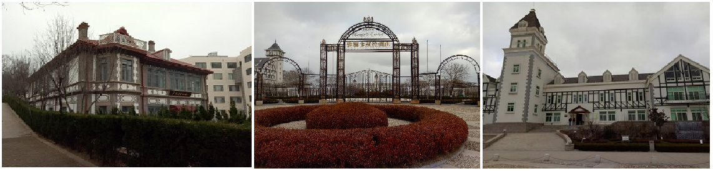旅遊景點；同時它又是張裕高檔葡萄酒的釀造基地；而且還是引進、選育國內外優良葡萄新品種，進行相關栽培技術研究的的重要場所。【煙台山公園】煙臺山位于煙臺市區北端，三面環海，景色迷人，是煙臺的標志和象征。山、海、城、港連為一體的特色和萬噸巨輪擦山而過的壯觀景象，唯此獨有。山上樹木蔥蘢，紅樓青舍：海邊礁石嶙峋，參差奇異：山體巨石叢生，神功造化奇觀：如有靈氣貫通山脈，引來觀光游客川流不息。高人名流登山一游，或吟詩作畫刻石留名：或依礁傍海垂釣取樂：或觀日出看海市蜃樓品味自然。【北極星鐘錶博物館】是中國第一家以鐘錶文化為主題的博物館，館房是具有百年歷史的近代建築群。以中國古代計時儀器沿革和煙臺鐘錶工業發展史為脈絡，以鐘錶的文化內涵、科技含量、藝術價值為主要視點，以情景復原、實物陳列、現場演示、觀眾參與為形式，利用聲光電等現代科技手段，著重表現鐘錶的歷史之重、文化之深、科技之妙、藝術之美，讓觀眾得到觀賞的享受、審美的愉悅和參與的樂趣。
早餐：酒店內 | 中餐：中式合菜40 | 晚餐：中式合菜40
住宿：☆☆☆☆☆威海香海豪生度假酒店或同級

第三天 威海【定遠艦、幸福門廣場】榮成【海草房、觀西伯利亞野生天鵝】青島
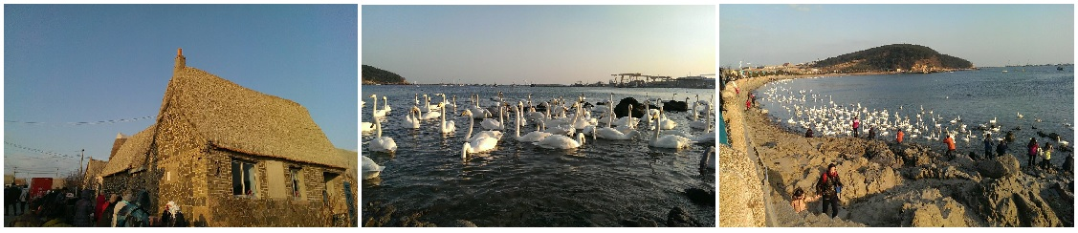早餐後【定遠艦景區】，主要由岸上與艦上兩大部分組成。甲板上各類武器、設施，一一展現，齊全逼真，撲面而來的鐵艦雄風，將使參觀者感受波瀾壯闊的甲午風雲。軍艦内部圍繞“定遠艦”、“甲午海戰”佈置了２層主題展館，並有選擇地復原再現了一批“定遠艦侧艦内歷史生活場景。【幸福門海濱公園】，幸福門正對世昌大道，整棟建築呈“門”字型，著重體現威海城市發展的歷史軌跡和開放、發展的城市形象。這座建築之所以稱做幸福門，是因為幸福門正好是威海千公里幸福海岸線的起點，在整個所在地北邊的起點上，亦在城市的中心。【海草房】，海草房多建在山東半島東部煙臺、威海的一些村莊。那裏地處沿海，夏季多雨潮濕，冬季多雪寒冷，在這種特殊的地理位置和氣候條件下，當地居民根據長期在生活中積累起來的獨特建築經驗，建造出海草房。目前僅威海市就有海草房4000多棟。海草房的建設最早可追溯到隋唐時期，真正進入繁榮發展階段，則到了元明清時期。經過長期的實踐和探索，先人們建造海草房的技藝不斷提高。然而，隨著時代的變遷，曾經遍佈膠東沿海地帶的海草房越來越少了，如今只有在山東省榮成市的一些村子裏才能看到成片的海草房。【煙墩角天鵝湖】煙墩角屬暖溫帶季風型濕潤氣候區,是世界最大的大天鵝越冬樂園,已建起了榮成大天鵝國家級自然保護區。每年11月到次年4月,都有上萬隻 來自西伯利亞的大天鵝在榮成沿海眾多的湖泊、海灣越冬。這些海灣、湖泊就是人們常說的榮成天鵝湖了。煙墩角天鵝湖就是其中之一。
早餐：酒店內 | 中餐：中式合菜40 | 晚餐：中式合菜40
住宿：准☆☆☆☆☆城陽凱萊大酒店或同級

第四天 青島【嶗山北久水、青島啤酒博物館、劈材院】
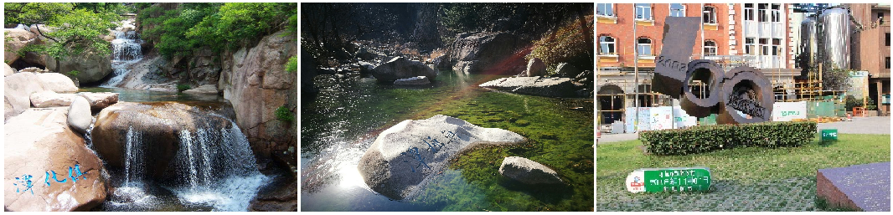早餐後，前往【嶗山北九水風景區(含景區環山車)】進入嶗山北九水，一路上，映入眼簾的是滿山的彩林，展現給遊客一幅幅別有韻味的秋意圖，登到山的高處向四周眺望，楓葉流丹，層林盡染，蔚為壯觀。據了解，每年進入10月，北九水就會吸引眾多攝影和繪畫愛好者慕名前來觀賞紅葉，紅葉觀賞季一般會持續到11月中下旬。位於青島市東方90公里處，此山素有東方阿爾卑斯山之稱，山中多奇岩勝景。於此我們安排參觀北九水景區，白沙河自山頂北流，河水順著山勢穿梭在山峰峽谷之中，曲折延伸而下，每拐一個彎就為一水，因而有九水之稱。九水又分為內九水、外九水、南九水三路，外九水就是我們所稱的北九水，景觀也最為著名。乾季時，河水平緩而清澈，雨季時，則可以看到激流衝蕩岸邊花崗石的驚濤奇景。每個水皆相對著一個潭，所以整個北九水共有十八個潭。【青島啤酒博物館】，青島啤酒是採用優質原料、特有菌種、及青島當地絕妙甘甜的嶗山泉水，加上德國移植而來的經典釀造技術。以泡沬潔白細膩、澄澈清亮、口味醇原柔和、香甜爽口而馳名，是中國啤酒第一名牌。來青島，錯過青島啤酒，那可真是白走一遭呢！【劈柴院】位於中山路北端有個美食小吃城「劈柴院」，有如回到傳統老街般的朱簷灰牆巷弄中，其實原是個舊市集，後來沒落。青島市政府於2009年春天，將青島這個最早的舊市集「劈柴院」，重新翻修後開張，並將原有的看戲、喝茶元素搬回到院內，讓來此的遊客得以感受過去劈柴院風光熱絡的一面。劈柴院在青島被德國佔領前，只是個專營劈柴、竹竿、雜項為主的市集，每逢初一、初六為大集，吸引各路人馬來此從事商業活動，人們也就習慣將此地稱為「劈柴市」。
早餐：酒店內 | 中餐：中式合菜40 | 晚餐：中式合菜40
住宿：准☆☆☆☆☆城陽凱萊大酒店或同級

第五天 青島【信號山公園眺望小歐洲、總督府、八大關、棧橋、奧帆中心、五四廣場、音樂廣場】
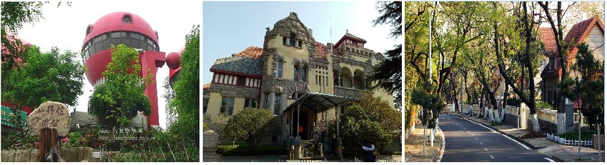早餐後，前往【信號山公園】，在基督教堂東側，有一座海拔110米的山峰，山勢峻峭，怪石嵯峨，山上遍植花草綠樹。霧靄浮動之時，青翠欲滴。山坡上，造型優美的亭、台、樓、閣黃白分明，點綴其間；石階小徑，曲折回轉，蜿蜒于林蔭之下。更有山巔的3幢紅色的蘑菇樓，宛如3柄火炬，屹立于滿山青黛之中，十分奪目。這個以歐式風格規劃建設的公園因山得名，即信號山公園。【膠澳總督府】，又稱青島總督府、提督府，是位於中國山東省青島市市南區沂水路11號的一座德式近代建築，始建於1903年，由德國建築師馬立克（Mahlke）根據19世紀歐洲公共建築的藝術形式設計，具有中軸對稱的平面和略為突出的四角與中間的特點。【八大關別墅區】，它是青島著名的別墅區，西鄰匯泉灣，南接太平灣，最初有八條以中國關隘命名的路，因而得名。這集中了俄、英、法、德、美、丹麥、希臘、西班牙、瑞士、日本等２０多個國家的建築風格，近百年歷史古街成為眾多電影、電視外景拍攝的理想地方，是除上海外灘之外另一個有名的「萬國建築博覽會」。【棧橋】，棧橋是青島的象徵之一，又名李鴻章橋，它位於青島灣中心，橋長４００公尺，寬８公尺，分南北兩段，南段是鋼架，北段是石基，以水泥鋪面。棧橋建橋至今，已有百年左右的歷史，最早是西元１８９２年由清朝總兵章高元始建，當時是作為軍用碼頭，橋長僅２００公尺，這就是最早的棧橋。【奧帆中心】青島奧林匹克帆船中心座落於青島市東部新區浮山灣畔，北海船廠原址，毗鄰五四廣場和東海路，場館硬體設施得到了國內外的一致好評，被國際業內認識譽為“亞洲最好的奧運場館”。【五四廣場】位於廣場中心鮮紅的雕塑“五月的風”成為現已成為新世紀青島的典型標誌。主體雕塑和海天自然環境有機地融為一體，形成園區蔚為壯麗的景色。
早餐：酒店內 | 中餐：中式合菜40 | 晚餐：海鮮風味50
住宿：准☆☆☆☆☆城陽凱萊大酒店或同級

第六天 青島青州【井塘古村、青州古城、偶園街】濰坊
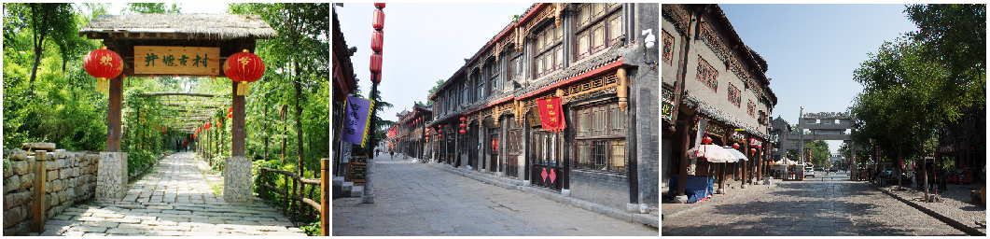早餐後，前往【井塘古村】依山而建，依託衡王府院落，形成了具有明代建築風格又有西部山區居住特色的古建築群，是山東省內保存比較完好的一處古村落。整個村落被古村防禦牆所包圍，城牆用青石砌成，每隔30多米修建一處城堡(炮樓)，具有自衛防禦功能。井塘村以明朝衡王女婿吳儀賓的七十二古屋為中心，形成了以張家大院、吳家大院、孫家大院為布點的風格獨特的古民居建築群。並有保存完好的古石橋、古井、古廟、古石台等。為省級歷史文化名村、中國最美古村。【青州十裡古街】位於青州市區。青州有2200年的建城史，城區內先後建過廣縣城、廣固城、東陽城、南陽城四座古城。今青州城內，仍保存有明清時期的古街。較為完好的有棋盤街、昭德街、衛街、偶園街、北門街、北關街等，這些街道首尾相連，綿延5公里，被稱為“十裡古街”。【偶園街】位於北門裡古街南側，北與北門裡古街對接，東與東門古街相連，此街自原縣前街起，向南一直延伸到青州南陽城的南門阜財門，全長兩華里有餘。和北門裡古街一樣，偶園古街在明清時期，也是青州主要的商業街，它和北門裡古街一起，構成了青州南陽古城主要的南北通道。
早餐：酒店內 | 中餐：中式合菜40 | 晚餐：中式合菜40
住宿：☆☆☆☆☆藍海大酒店或同級

第七天 濰坊【楊家埠民俗村、齊魯酒地文化景區】棲霞【牟氏莊園】煙台
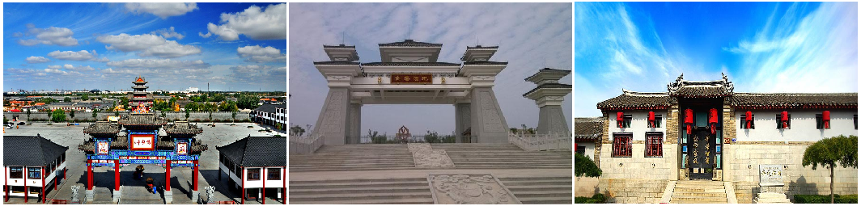早餐後，前往【楊家埠民俗大觀園】楊家埠風箏與木板年畫工藝，除了是濰坊最引以為傲的工藝，更是山東省屈指可數的民俗瑰寶。在展示館內可了解楊家埠木板年畫的歷史與特色，楊家埠年畫的起源始自明代，具濃郁的鄉土氣息、色彩對比鮮明強烈及藝術手法誇張等三個主要特色。木板年畫，更名列《中國三大民間年畫產地之一》，與天津的楊柳青、蘇州的桃花塢齊名，也是《中國風箏四大產地之一》。【齊魯酒地文化景區】齊魯酒地文化創意產業園是中國芝麻香型白酒創始者山東景芝酒業傾力打造的酒文化創意產業的扛鼎之作，也是首個白酒文化體驗、展示、娛樂、休閒傳承於一體的綜合型文化景區。園區位于山東省安丘市城北青龍山區域，充分演繹中華5000年傳統酒文化，集生態景觀文化旅遊業、酒文化深度體驗、酒文化演繹、生態休閒養生度假、酒類展示交易和低碳倉儲物流業於一體，建成國內規模最大、功能最全、檔次最高的酒文化創意產業綜合園區。【牟氏庄園】為中國北方規模最大，保存最為完整且最具典型特徵的封建地主莊園。莊園中主要建築景觀：東忠來、西忠來、南忠來、日新堂、牟墨林故居、酒房、庫房、藥舖與茶館等。其中每棟宅院看似樸實無華，但仔細欣賞過後，卻不禁要為它精緻雕劃底下的神采震撼。
早餐：酒店內 | 中餐：中式合菜40 | 晚餐：膠東風味40
住宿：准☆☆☆☆☆萬行智選假日或貝斯特大酒店或同級

第八天 煙台蓬萊【八仙渡海口】桃園
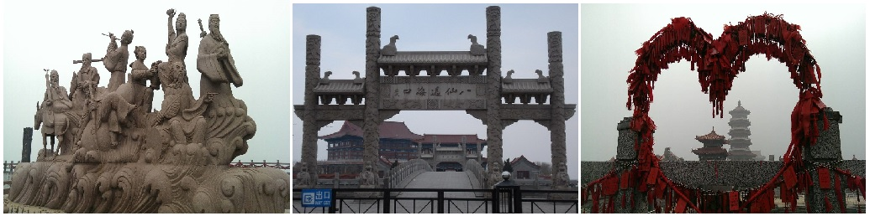早餐後，前往【八仙過海景區】位於渤海和黃海的分界線上，海域天高水闊，景色壯觀，千百年來，八仙過海的美麗傳說，海市蜃樓的今古奇觀，碧海藍天的無限美景，秦皇漢武唐太宗來此求仙留下的神奇故事。後前往『煙台蓬萊國際機場』搭機返回『桃園國際機場』。
早餐：酒店內 | 中餐：八仙宴40 | 晚餐：機上餐食
住宿：溫暖的家

備註：本行程交通、住宿、觀光點絕對以最順暢之遊程作為安排，若遇特殊狀況如交通阻塞、觀光點休假、住宿飯店調整及其他不可抗拒之因素，或因飛機起降的時間、轉機點、進出點調整，行程因此可能會有所更動，本公司保有變更行程之權利。
